**HOKEBOX初级设计师交流插件使用分享平台**

**项目需求分析**

**网站功能内容**

首页、注册登录、插件搜索、插件列表、插件内容，个人中心，管理后台。

|  |
| --- |
| 首页：首页是整个网站的主界面，也即网站入口界面。  包括：顶部导航条（全站统一）、搜索框，本周精选（网站后台编辑推荐）、推荐精品（后台编辑推荐）、页脚关于我们，注册协议，法律声明（全站统一） |
| 注册登录：用户注册，登录，忘记密码 |
| 插件列表页：按照分类展示插件列表，左侧显示插件的类别，右侧显示插件图标，名称，下载次数 |
| 搜索列表页：通过关键词搜索插件，显示方式和插件列表相同。 |
| 插件内容页：显示插件的详细信息，和对插件的一些统计数据，比如下载数，收藏数，插件的评论，登录后的用户可以对该插件进行评论 |
| 个人中心：展示个人上次，下载，收藏的插件，还有个人对插件的的评论 |
| 管理后台：管理用户，插件，首页推荐，分类推荐 |
| 脚本： 批量的将测试数据数据插入到数据表，需要根据设计的数据表进行 |

1、网站首页（网页缩小）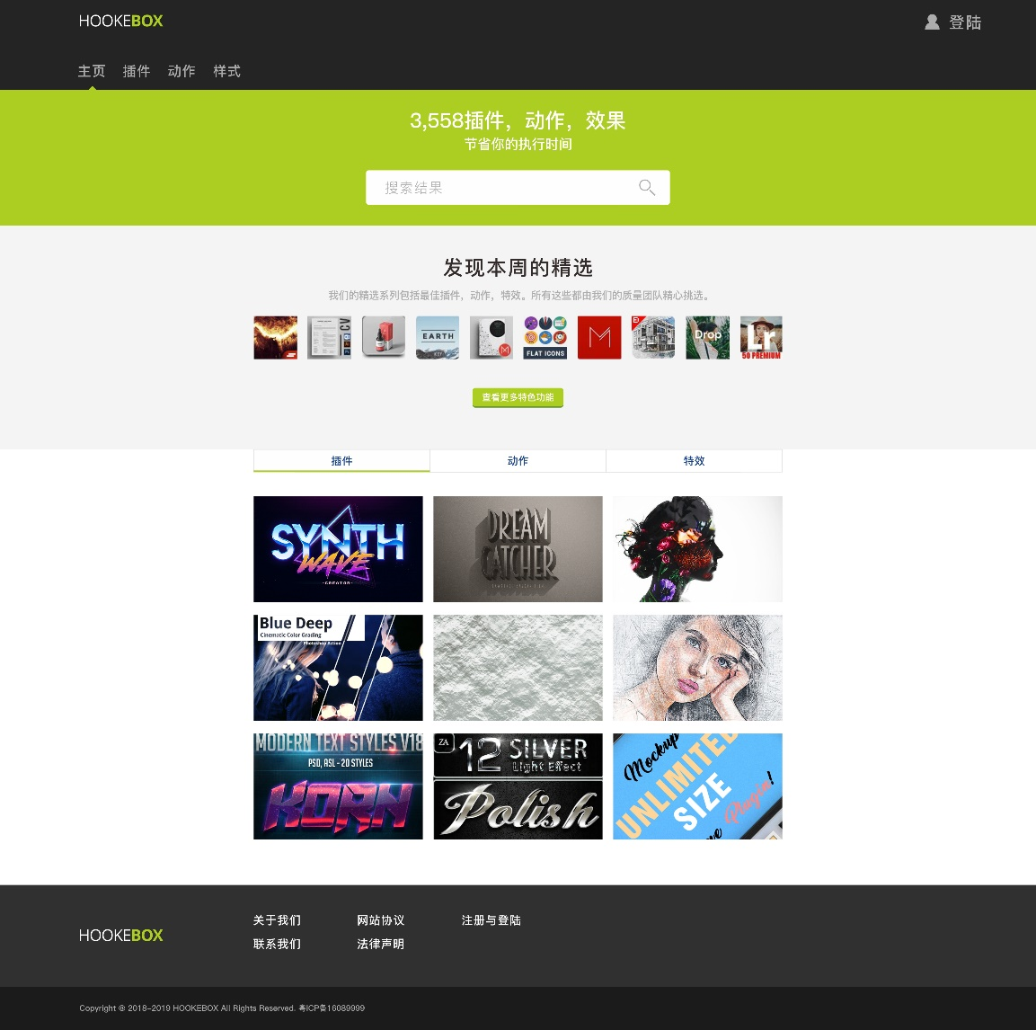

2、列表页/搜索结果页面

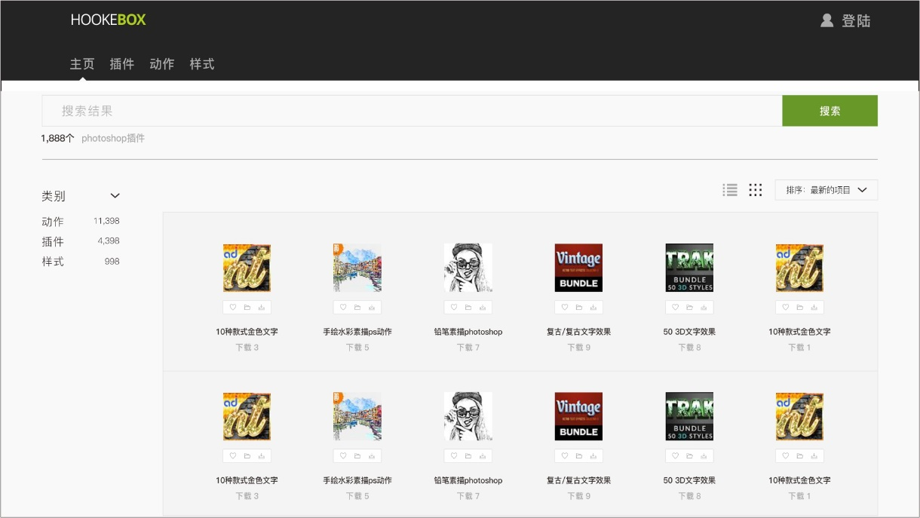

3、注册登录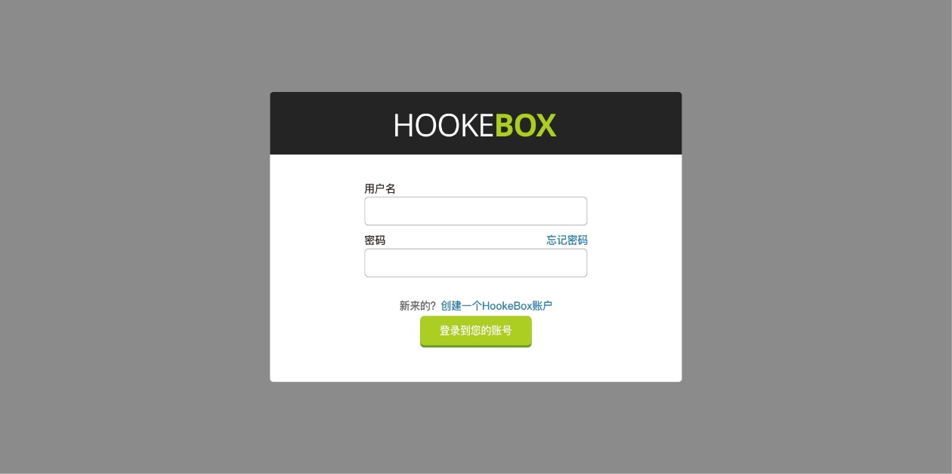

4、内容页

内容评论页

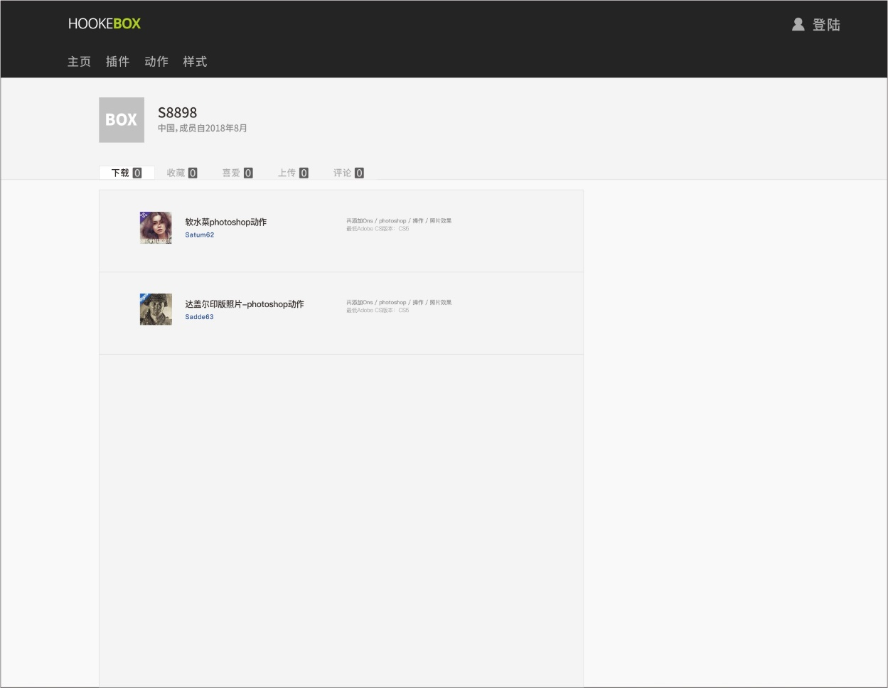

5、个人中心

6，管理后台（无）

7，网站协议，法律声明，关于我们，联系我们

8，其他页面

**网站需要设计的数据表**

提供参考，创建修改了表后请保存表的sql，创建表的时候每个字段请带上注释 添加comment ‘这是表字段的注释’，设计数据表时候请注意命名规范，需要考虑到全部功能之间的联系

1、用户表：user （只提供参考，需要详细信息）

|  |  |  |
| --- | --- | --- |
| 表字段 | 字段类型 | 备注 |
| uid | int类型，长度为11 | 主键，由系统自动生成 |
| nick | varchar类型，长度为15 | 注册用户的昵称 |
| regtime | datetime | 用户注册时间 |
| lasttime | datetime | 用户最后登录时间 |
| ……….. | ………. | ………….. |

2、插件分类表category

|  |  |  |
| --- | --- | --- |
| 表字段 | 字段类型 | 备注 |

3、插件表（插件的信息）

|  |  |  |
| --- | --- | --- |
| 表字段 | 字段类型 | 备注 |

4、插件收藏表（用户收藏的插件）

|  |  |  |
| --- | --- | --- |
| 表字段 | 字段类型 | 备注 |

5、插件喜欢表（用户喜欢的插件）

|  |  |  |
| --- | --- | --- |
| 表字段 | 字段类型 | 备注 |

6、插件评论表

|  |  |  |
| --- | --- | --- |
| 表字段 | 字段类型 | 备注 |

7、插件评论表

|  |  |  |
| --- | --- | --- |
| 表字段 | 字段类型 | 备注 |

8、首页每周内容精选推荐表（后台）

|  |  |  |
| --- | --- | --- |
| 表字段 | 字段类型 | 备注 |

9、首页每个类型插件推荐表（后台）

|  |  |  |
| --- | --- | --- |
| 表字段 | 字段类型 | 备注 |

10、其他数据表

**技术实现**

使用Python3 作为后台开发语言，使用flask作为服务器框架，mysql数据库

**开发时间（2019.12.18-2019.1.22）：**

2019.12.18 — 2019.12.25 网站细节确认，框架搭建，数据表设计

2019.12.26 — 2020.1.10 网站开发

2020.1.11 — 2020.1.18 程序测试，bug修改

2020.1.19 — 2020.1.22 程序部署到外网服务器，测试，修改，上线

**开发人员（请各自认领模块，并设计对应的数据表）：**

熊方威：框架搭建，其他

孙广泽：页面设计，前端html，其他

王宁华：

丁小栓：

林俪桑：

刘海涛：

请大家选择自己想做的模块，谢谢！

**数据表，数据字段命名规范**

操作规范

<https://blog.csdn.net/wanlixingzhe/article/details/95322913>